Documento delle specifiche funzionali e casi d’uso di una collezione di Monster

Redatto da Cunanan Gabriele e Nicotra Filippo

Tabella delle revisioni

|  |  |  |
| --- | --- | --- |
| Versione | Data | Modifiche |
| 0.1 | 12/07 | Strutturazione del documento |
| 0.2 | 18/07 | Inserimento dell’introduzione |
| 0.3 | 25/07 | Inserimento della descrizione generale del documento |
| 0.4 | 04/08 | Inserimento dei requisiti specifici |
| 0.5 | 01/09 | Revisione del documento |
| 0.6 | 13/09 | Completamento con Grafici Uml e fogli excel |
| 0.7 | 25/09 | Modifica uml e rivisitazione dell’intero documento |
| 0.8 | 3/10 | Modifica requisiti funzionali e uml |
| 0.9 | 5/10 | Modifica requisiti funzionali e uml |
| 1.0 | 08/01 | Commenti GFR/MSC |
| 1.1 | 10/01 | Modifiche uml |
| 1.2 | 18/01 | Modifiche diagramma er |
| 1.3 | 25/01 | Modifiche diagramma logico |
| 1.4 | 02/02 | Modifiche fogli excel |
| 1.5 | 10/02 | Ulteriori Modifiche Diagramma Er |
| 1.6 | 15/02 | Ulteriori Modifiche Diagramma Logico |
| 1.7 | 20/02 | Ulteriori Modifiche fogli excel |
| 1.8 | 22/02 | Cambiamento modifiche uml |
| 1.9 | 29/02 | Revisione Intera del file |
| 2.0 | 01/03 | Completamento del file |
| 2.1 | 15/03 | Aggiornamento schede CRC |
| 2.2 | 20/03 | Controllo generale del documento |
| 2.3 | 12/04 | Ulteriore aggiornamento schede CRC |

Indice

Sommario

Introduzione 4

Scopo del documento 4

Scopo del servizio 4

Glossario 4

Riferimenti 4

Overview del documento 4

Descrizione Generale 5

Caratteristiche del servizio 5

Funzioni del servizio 5

Caratteristiche degli utenti 5

Caratteristiche base delle lattine di Monster 6

Vincoli generali 6

Vincoli relativi all’ambiente di funzionamento 6

Assunzioni e dipendenze 6

Requisiti specifici 7

Definizione dei requisiti funzionali 7

Definizione dei requisiti non funzionali 7

Architettura e Requisiti di Sistema 8

Evoluzione del sistema 8

Appendici 8

Descrizione piattaforma hardware 8

Requisiti di database 9

Diagramma dei casi d’uso 10

Fogli Excel 11

W.B.S. 14

# Introduzione

## Scopo del documento

Lo scopo del documento è quello di descrivere il funzionamento di un sito web, che permetterà ad un utente di gestire la propria collezione di lattine “Monster”.

## Scopo del servizio

Lo scopo del servizio è quello di informare l’utente su tutte le Monster esistenti, visualizzare il loro prezzo e la loro categoria ed aggiungere le lattine di Monster in possesso nella sezione dedicata, in tal modo, l’utente potrà visualizzare tutta la sua collezione ed il relativo valore.

## Glossario

|  |  |
| --- | --- |
| Uml | Undefined Modeling Language |
| Monster | Bevanda energetica |

## Riferimenti

Documento Excel contenenti le tabelle dei casi d’uso, di seguito nella sezione “appendici” sono presenti gli allegati.

## Overview del documento

Nelle seguenti pagine del documento verranno mostrati i vari requisiti, scenari e casi d’uso del sistema.

# Descrizione Generale

## Caratteristiche del servizio

Il servizio deve permettere all’utente di selezionare e di visualizzare: nome, prezzo e categoria della lattina di “Monster”, e di poterla aggiungere alla propria collezione, nella sezione dedicata: “la mia collezione”. In questa sezione l’utente avrà la possibilità di visualizzare il valore della propria collezione, nonché le schede descrittive di tutte le lattine in suo possesso. L’amministratore ha poi la possibilità di aggiungere nuove Monster all’interno del catalogo presente sul sito, in modo tale da rendere il servizio a disposizione degli utenti sempre aggiornato.

## Funzioni del servizio

Il sito web permette di:

* Mostrare una sezione dedicata per ogni categoria di Monster (Rehab, Ultra, Coffee, Classic….)
* Visualizzare le schede singole Monster
* Aggiungere Monster alla propria collezione
* Filtrare le Monster per prezzo nella sezione “la mia collezione”
* Filtrare le Monster per categoria nella sezione “la mia collezione”
* Permettere all’amministratore di modificare, aggiungere ed elimanare Monster all’interno del sito web -Esclusivamente l’amministratore può modificare ed aggiungere le nuove lattine “Monster” all’interno della base dati.

## Caratteristiche degli utenti

Sono presenti tre tipi di utenti:

* Gli utenti non registrati
* Gli utenti registrati
* Gli utenti amministratori

Gli utenti non registrati avranno la possibilità di navigare all’interno del sito web, potendo visualizzare le lattine inserite dall’amministratore. Gli utenti registrati invece, avranno la possibilità di aggiungere Monster alla propria collezione, in modo tale da poter visualizzare tutta la propria collezione ed il suo valore di mercato complessivo. Solo l’amministratore invece ha la possibilità di aggiungere / modificare le Monster presenti nel sito web.

## Caratteristiche base delle lattine di Monster

Le lattine di Monster hanno delle caratteristiche base:

* Nome
* Categoria
* Prezzo
* Quantità liquido interno (es. 500ml)
* Descrizione generale

## Vincoli generali

N/A

## Vincoli relativi all’ambiente di funzionamento

L’amministratore dovrà assicurarsi che il sito web utilizzi un hosting affidabile e scalabile che possa gestire il traffico previsto. Si sottolinea infine, l’importanza dell'adozione di pratiche sostenibili nella gestione del sito web, ad esempio l'ottimizzazione dei server per un consumo energetico più efficiente.

## Assunzioni e dipendenze

N/A

# Requisiti specifici

## Definizione dei requisiti funzionali

Il servizio garantisce le seguenti funzioni:

* L’utente non registrato (visitatore) può solo visitare il sito web.
* Tutti gli utenti possono visualizzare le schede delle singole Monster.
* L’utente non registrato, quando lo desidera, può effettuare la registrazione al sito web.
* L’utente ora registrato può effettuare il log in.
* Sia l’utente registrato che quello non registrato possono ricercare le Monster presenti sul sito in base al prezzo.
* Sia l’utente registrato che quello non registrato possono ricercare le Monster presenti sul sito in base alle categorie (Rehab, Classic, Ultra, Juice, Coffee, Punch, etc.)
* Il solo utente registrato può poi inserire le Monster che seleziona nell’apposita sezione personale “la mia collezione”, generando una collezione.
* L’utente registrato può accedere alla sezione “la mia collezione”.
* L’utente registrato può eliminare lattine di Monster dalla propria collezione
* L’utente registrato nella sezione “la mia collezione” può autovalutare la propria lattina di Monster, scegliendo nella seguente lista di condizioni possibili:
  + Eccellente
  + Ottima
  + Accettabile
  + Pessima

Per completare la valutazione bisognerà selezionare se la lattina è:

* + Piena
  + Vuota
* Esclusivamente l’amministratore può inserire nuove Monster nel catalogo, e in caso di evoluzione o necessità, modificarle.

## Definizione dei requisiti non funzionali

I requisiti non funzionali del sito web sono:

* Il sito web dovrebbe essere veloce nel caricare le pagine e le immagini delle Monster. I tempi di caricamento delle pagine devono essere ottimizzati per garantire una buona esperienza utente.
* Il sito dovrebbe essere disponibile e accessibile in modo affidabile.
* Il sito deve essere in grado di gestire un numero crescente di utenti e di contenuti senza degradare le prestazioni
* L'interfaccia utente del sito deve essere intuitiva e user-friendly.

# Diagramma dei casi d’uso

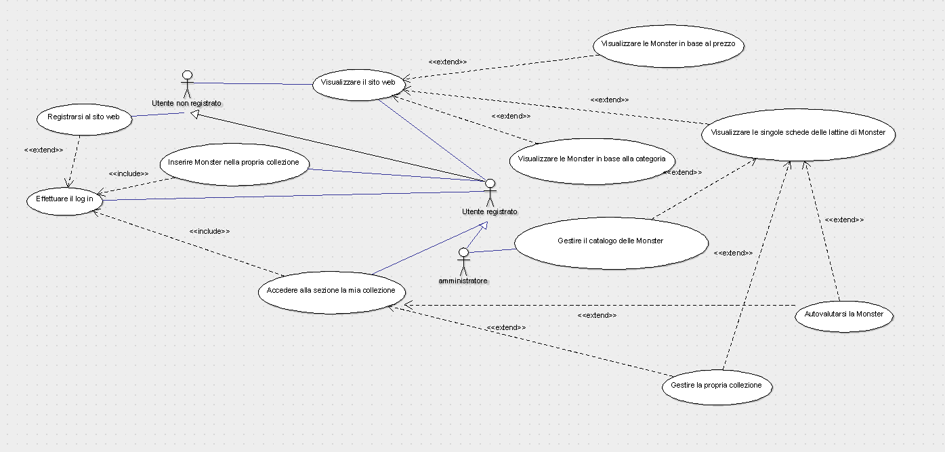

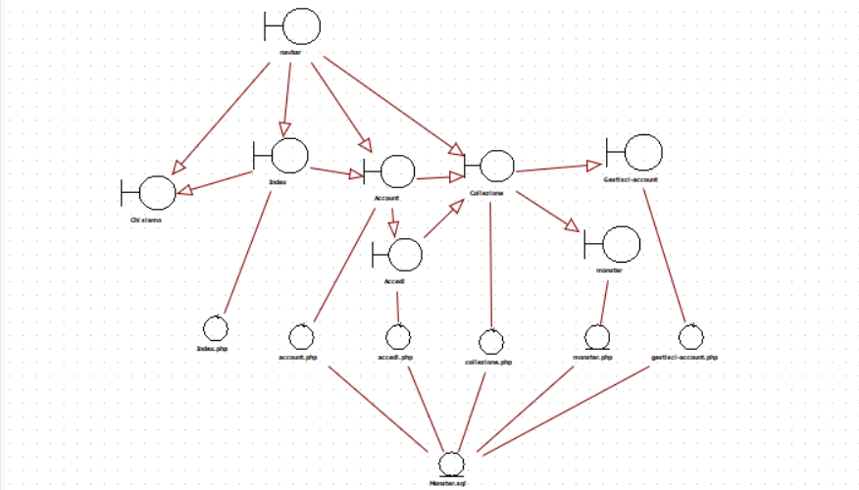

# Schede CRC

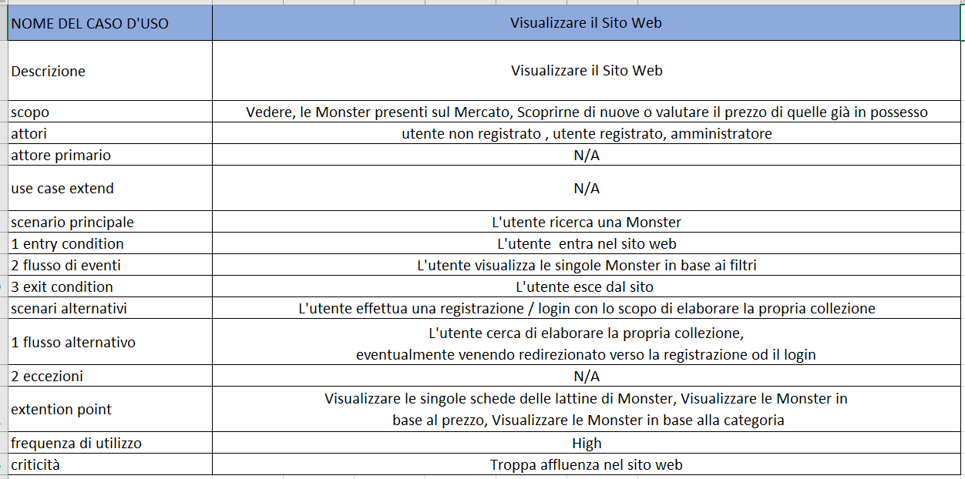

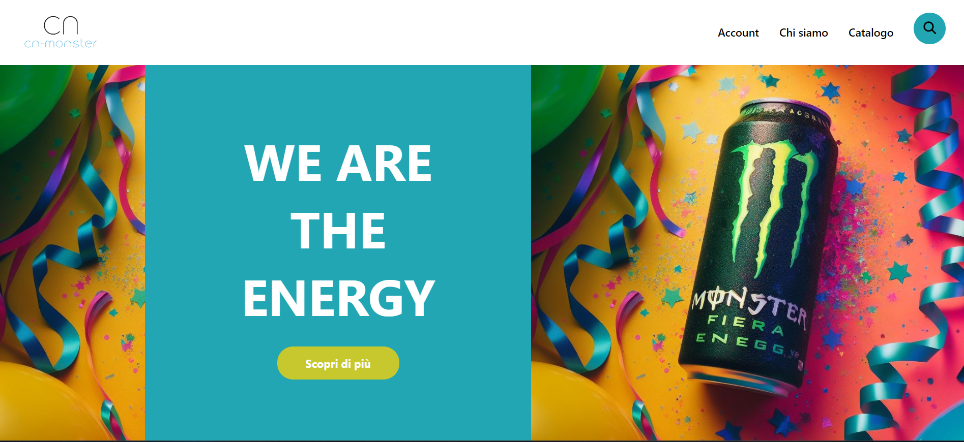

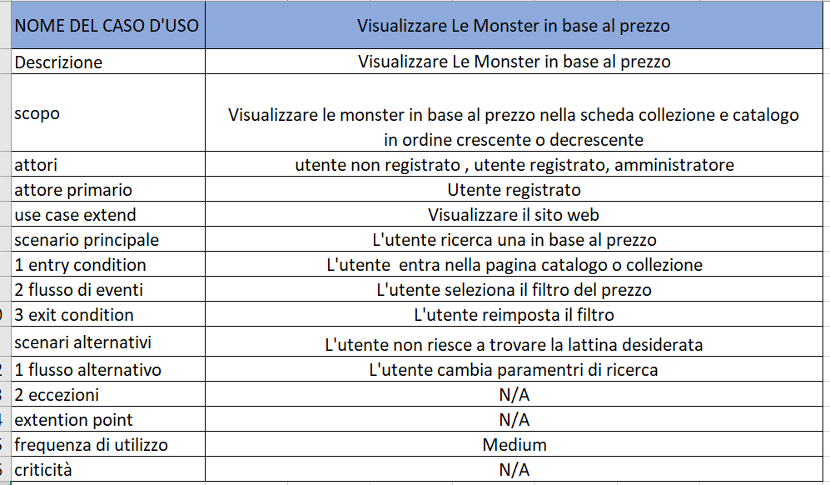

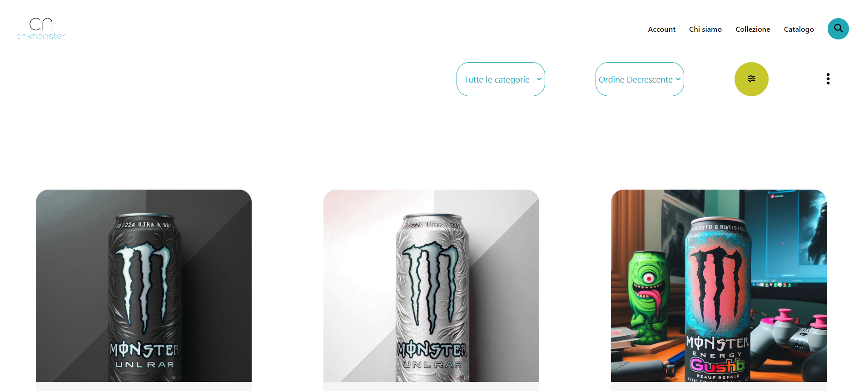

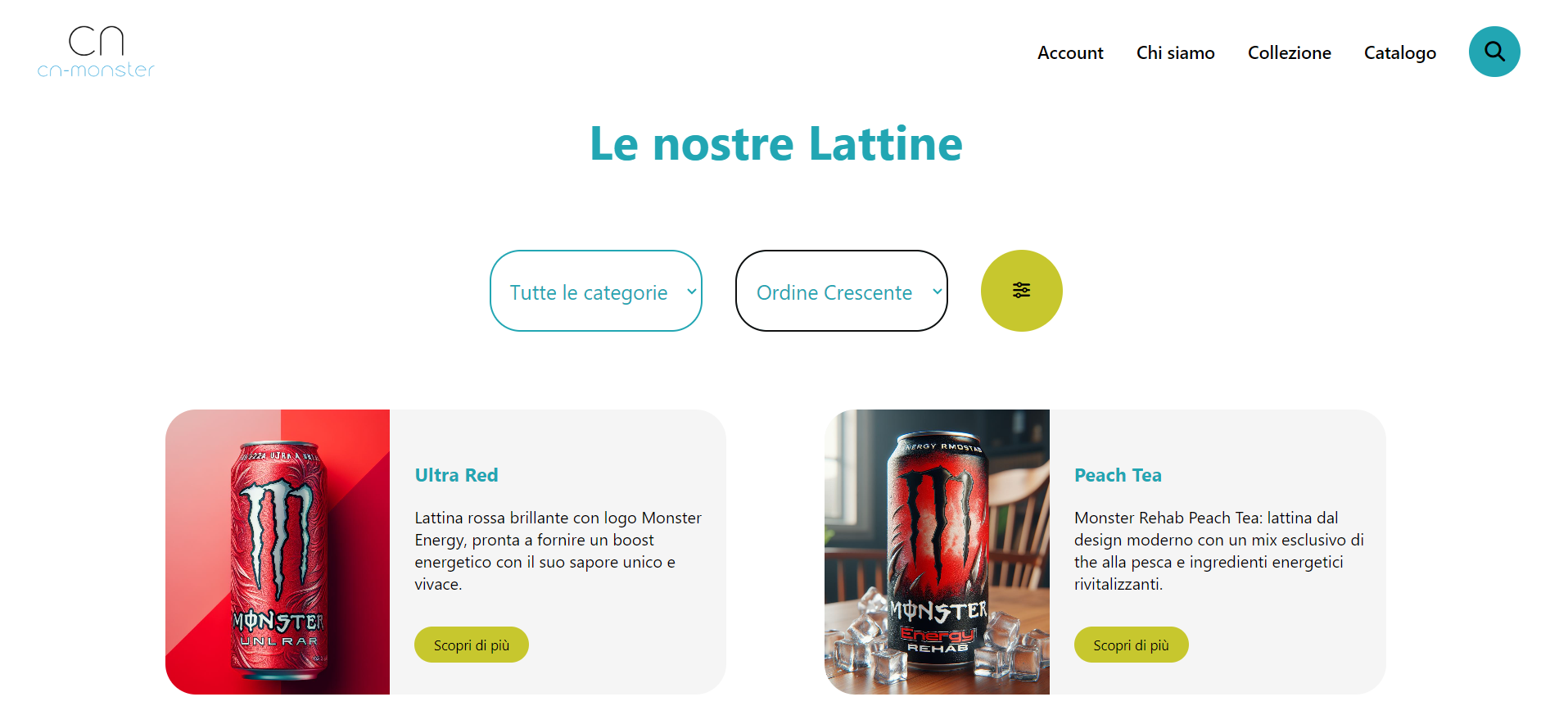

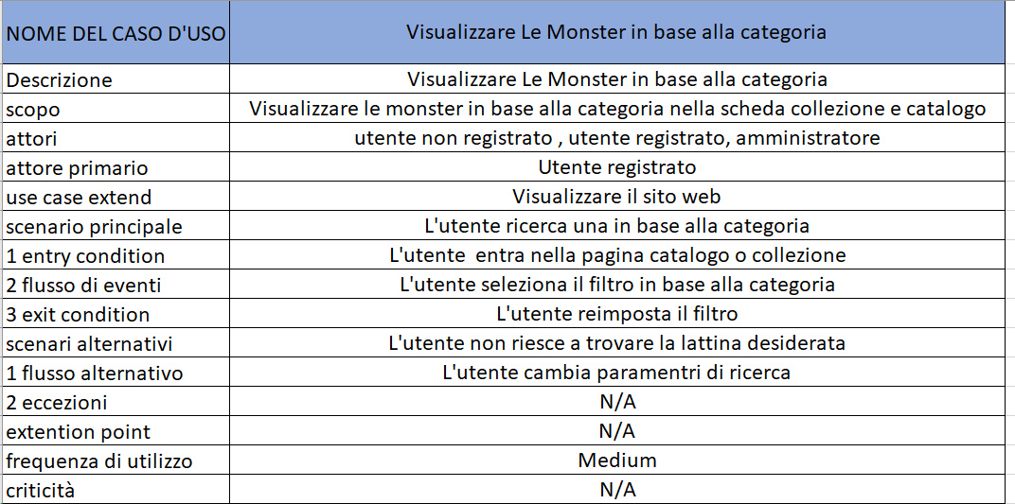

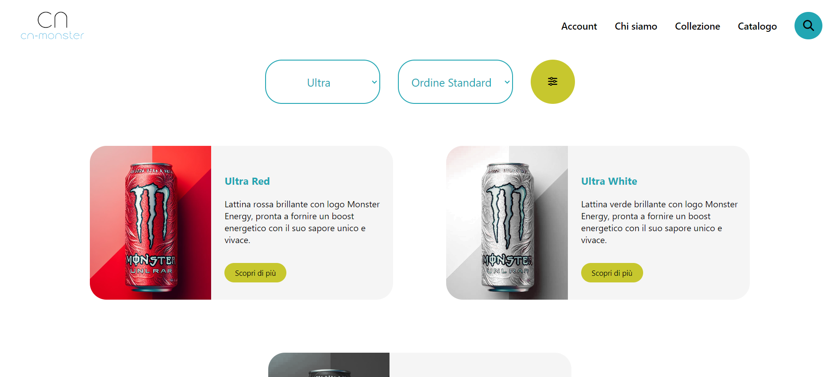

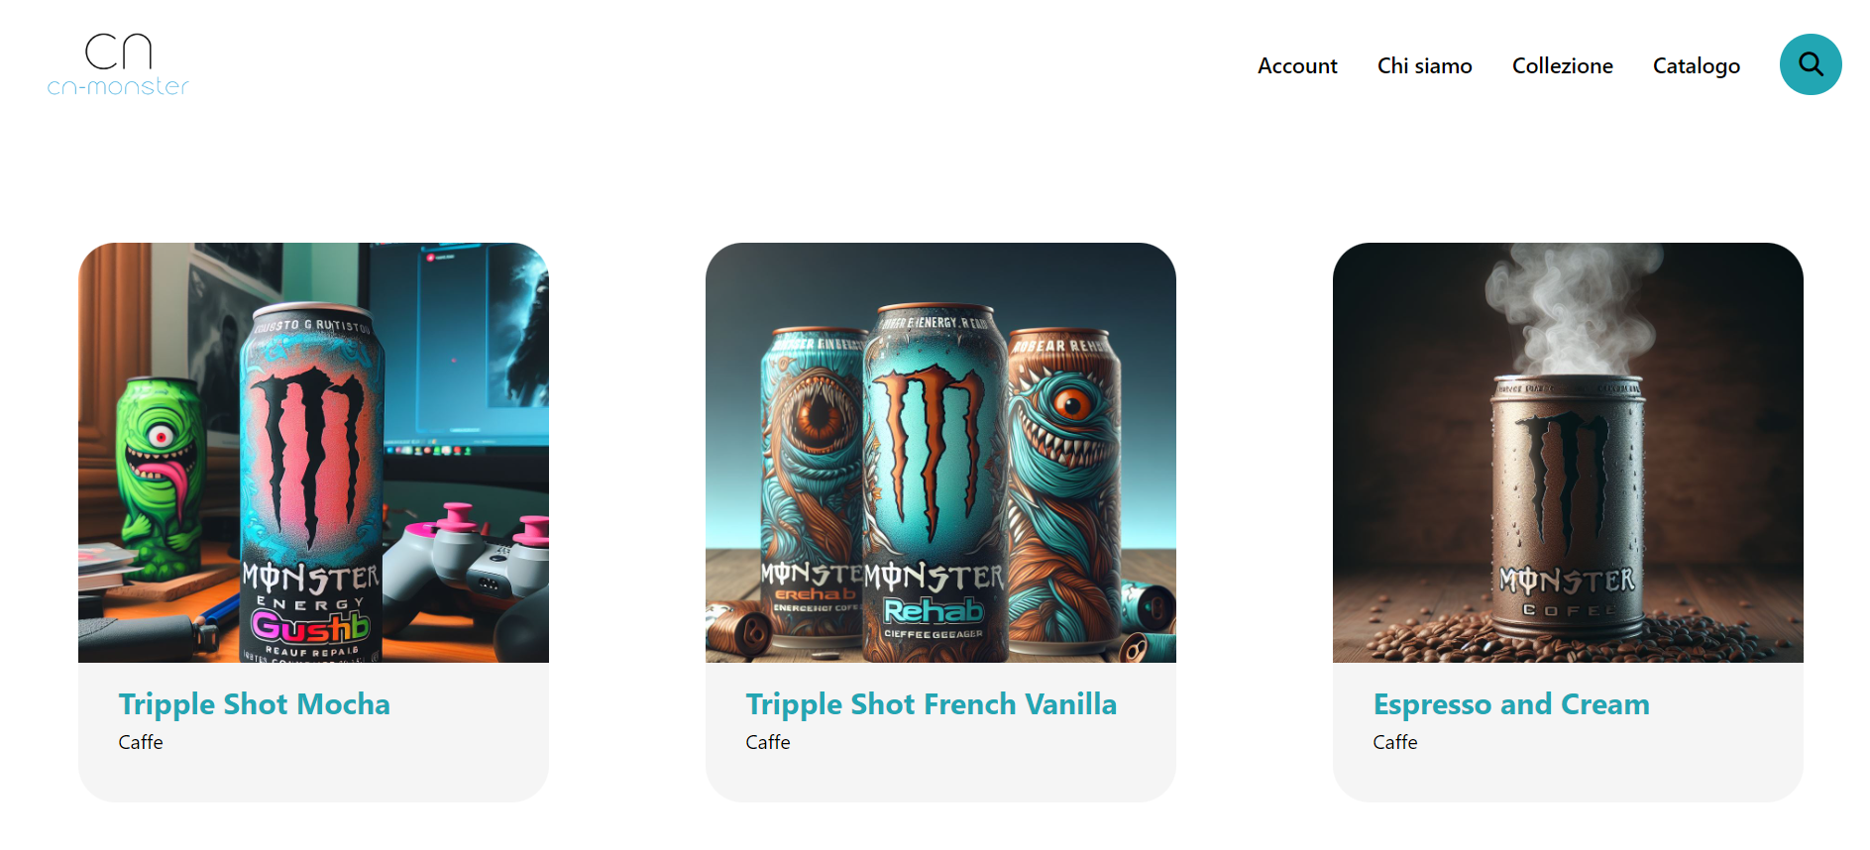

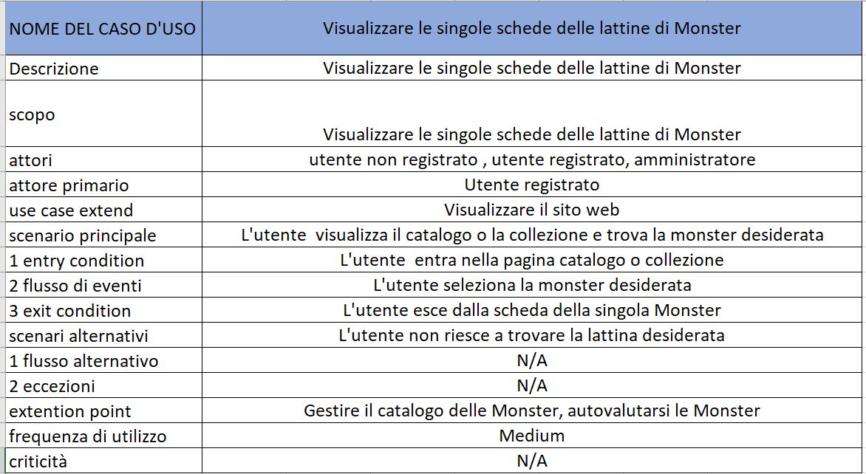

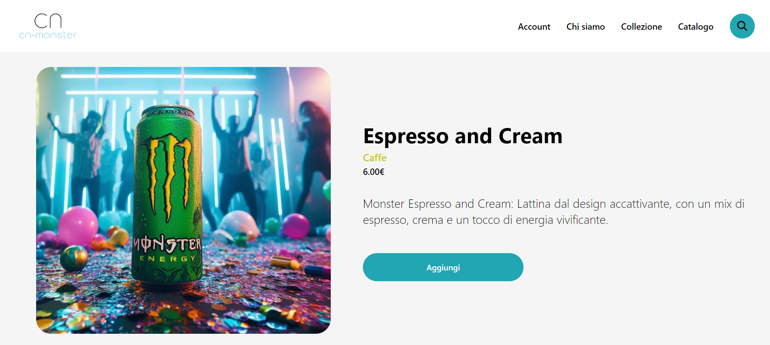

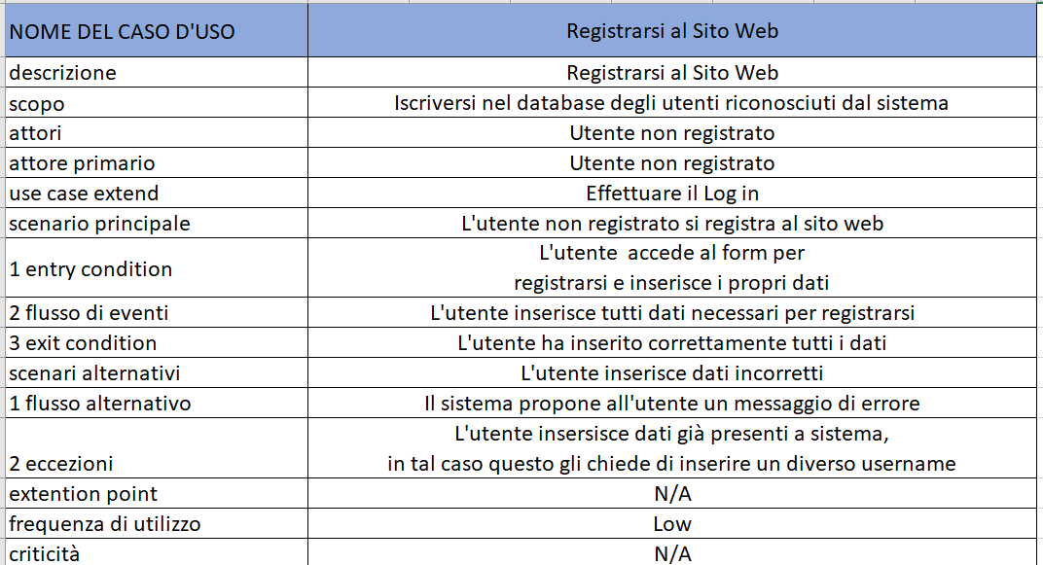

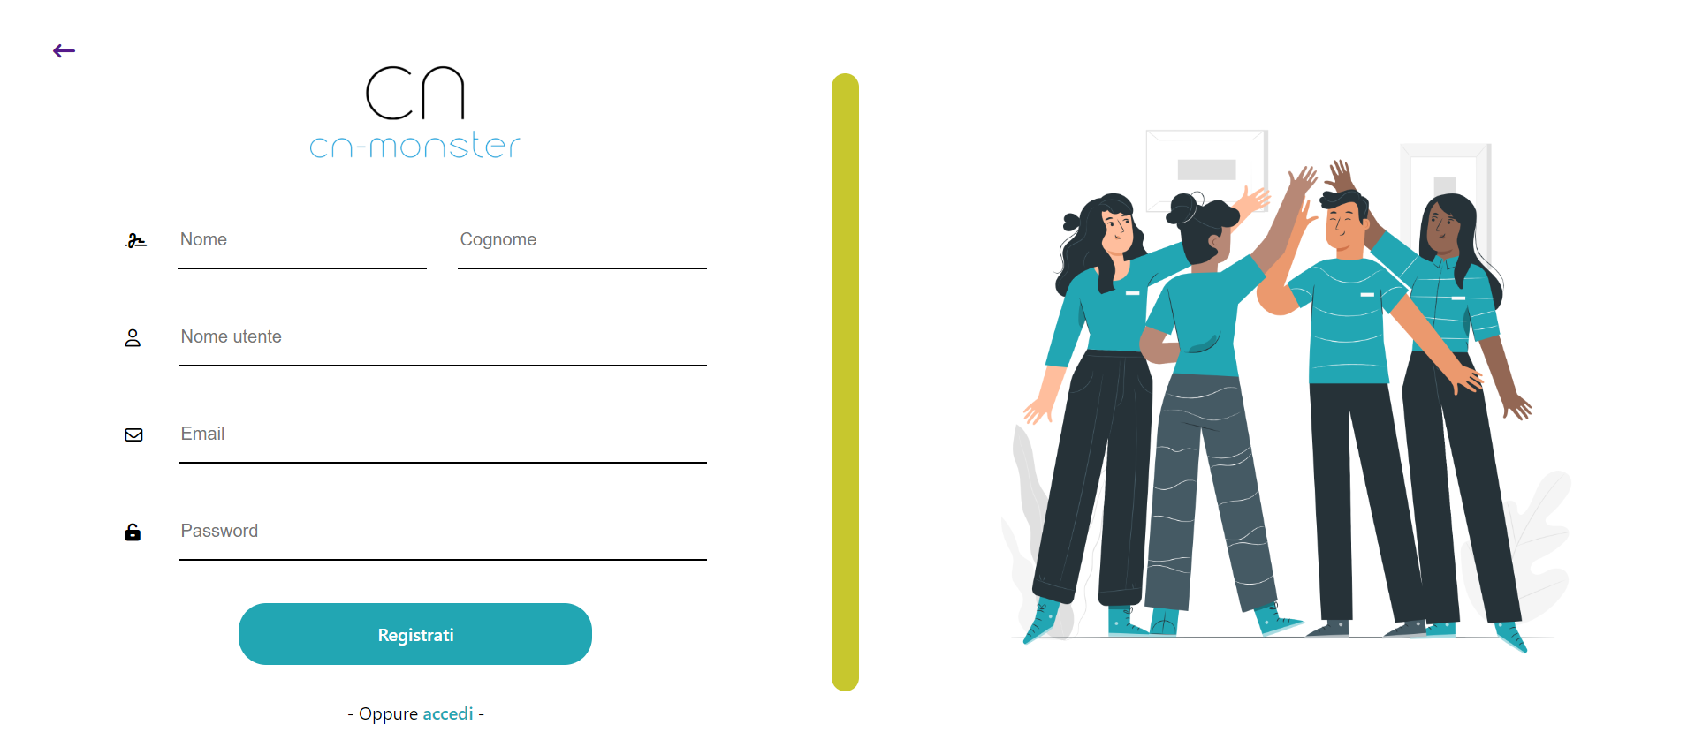

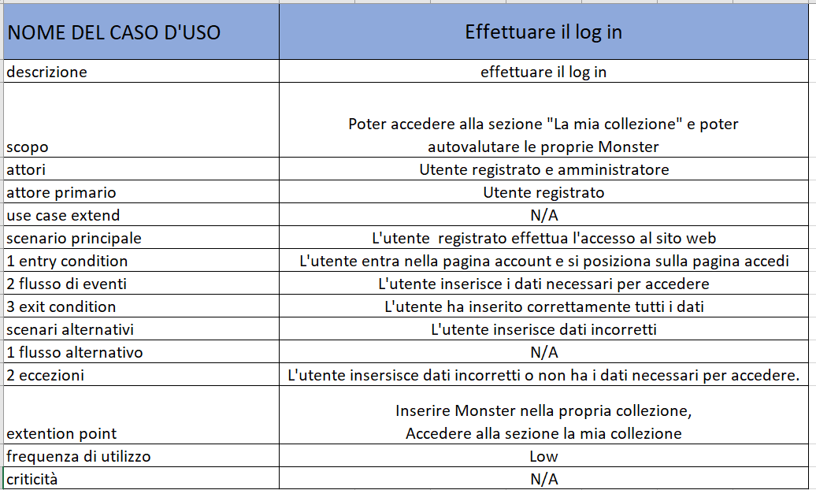

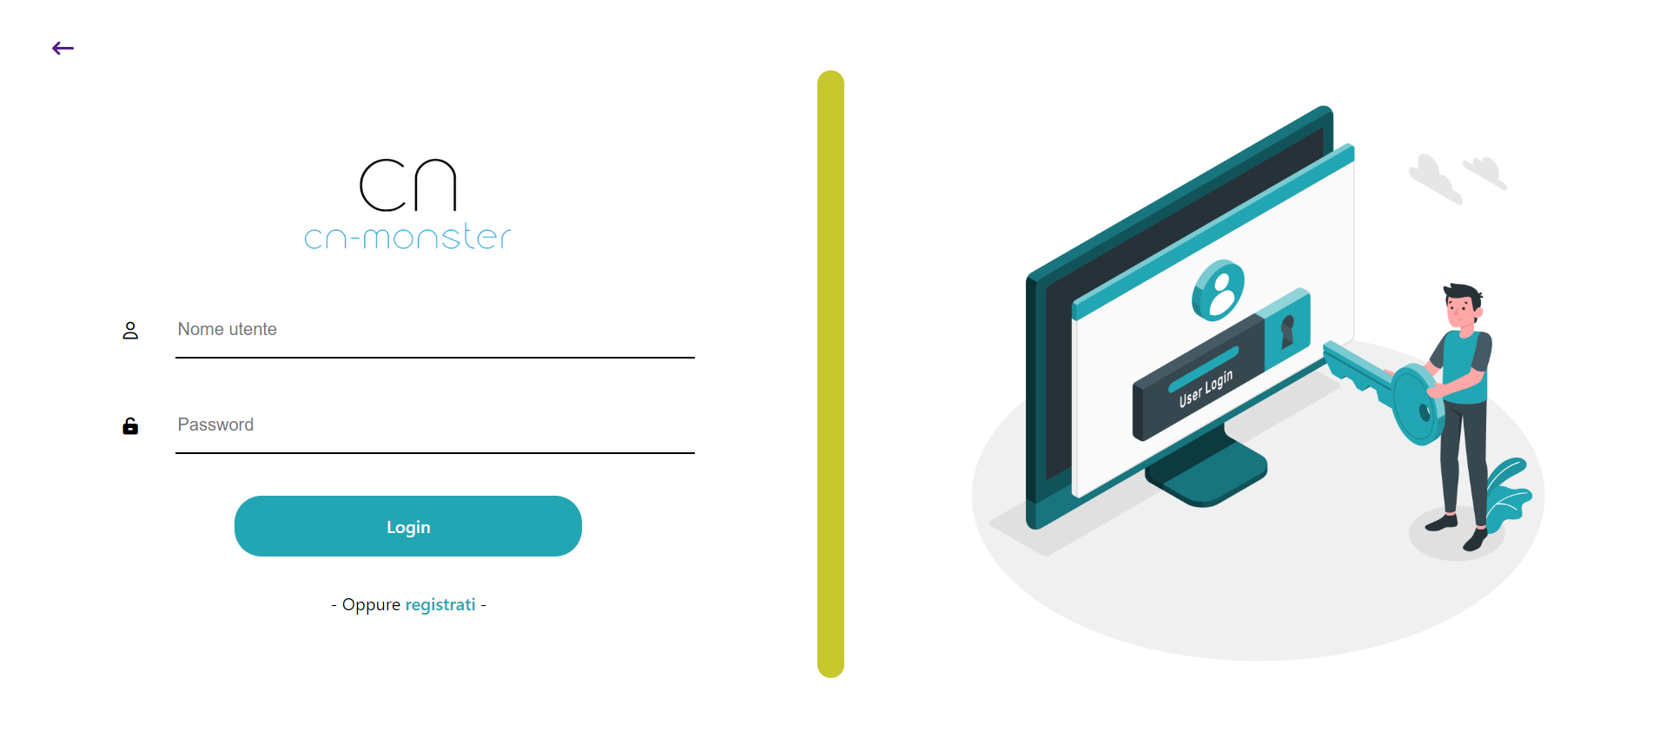

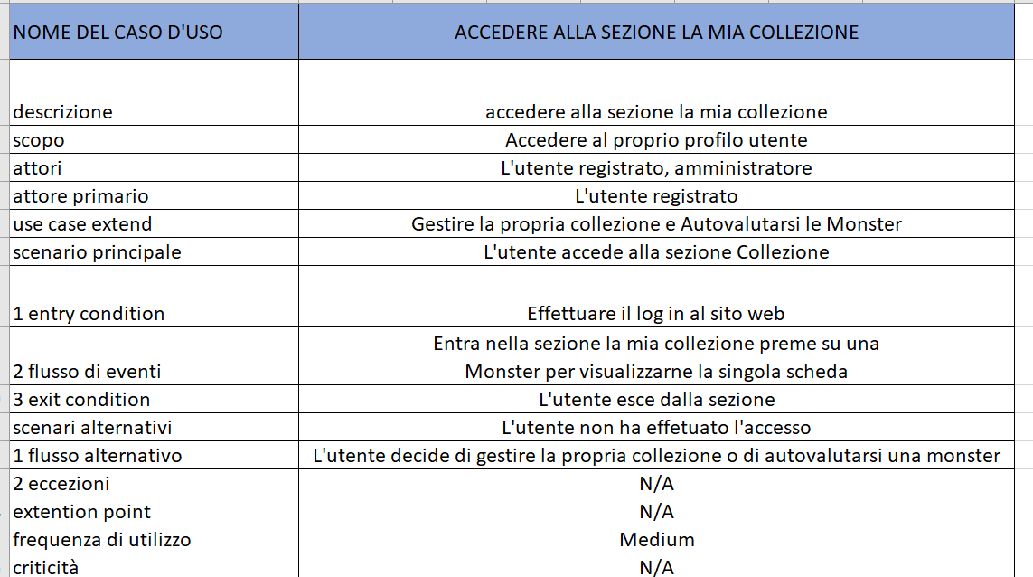

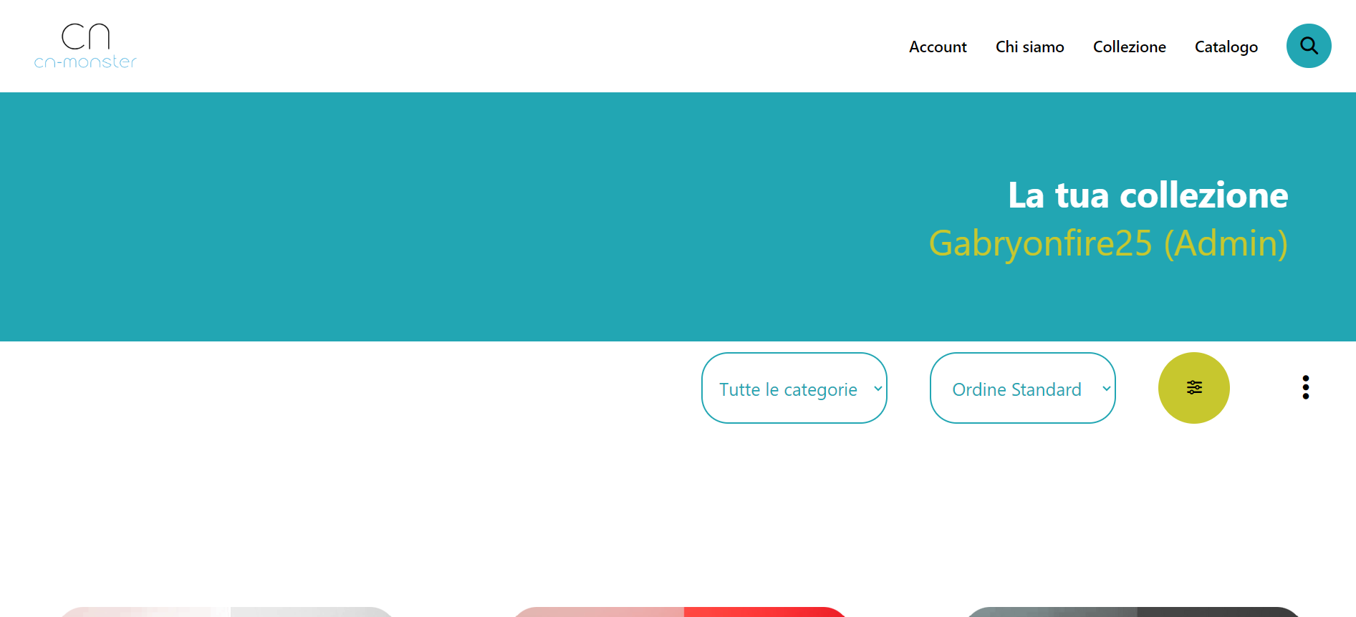

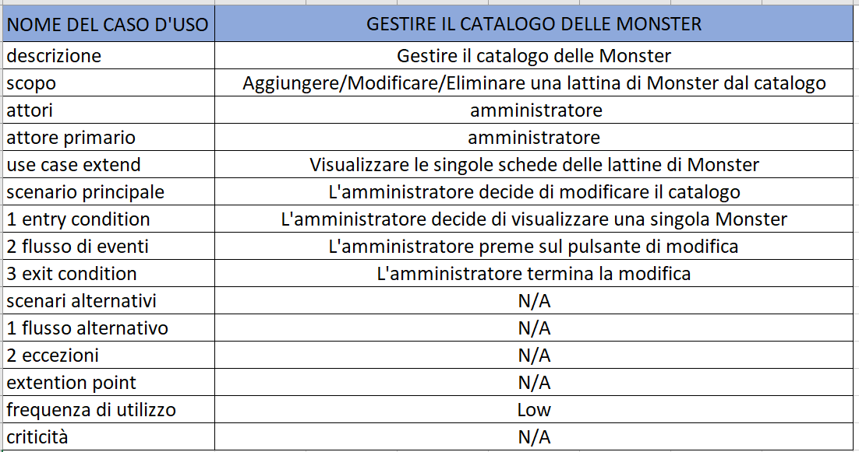

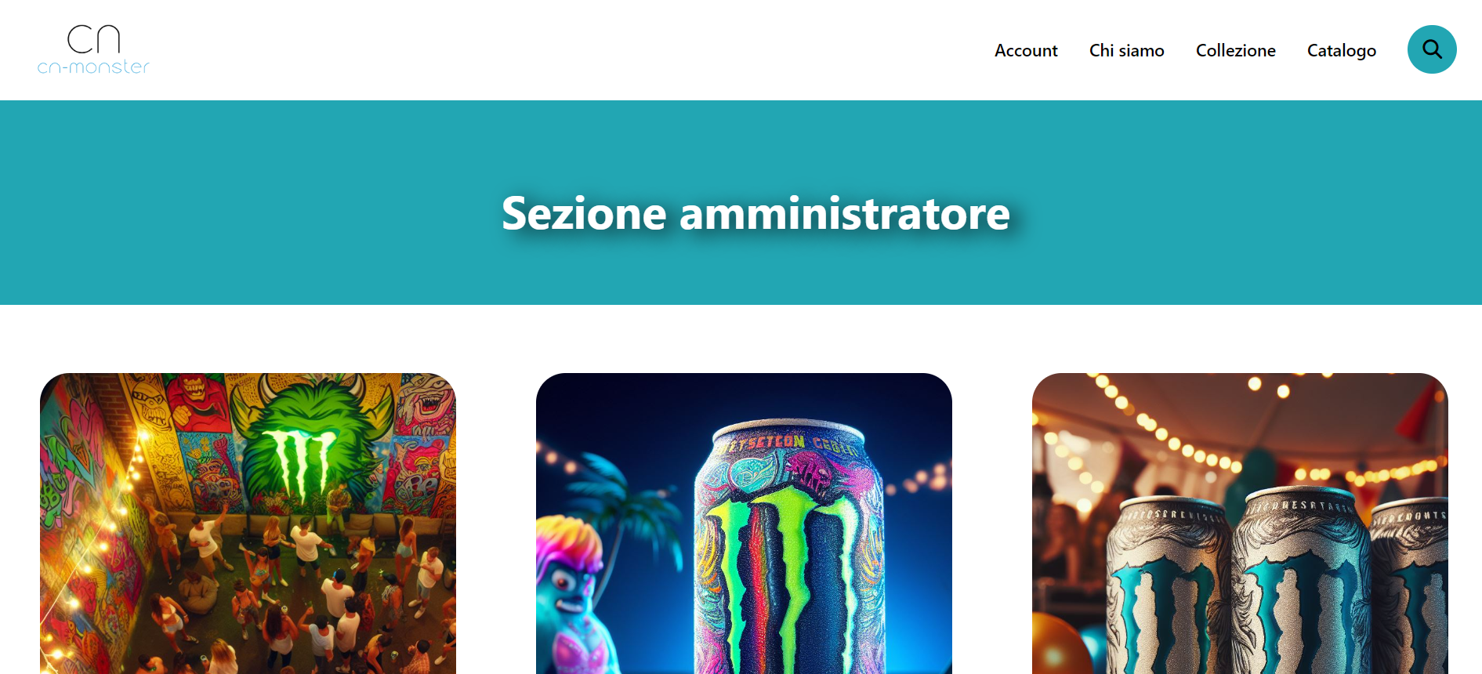

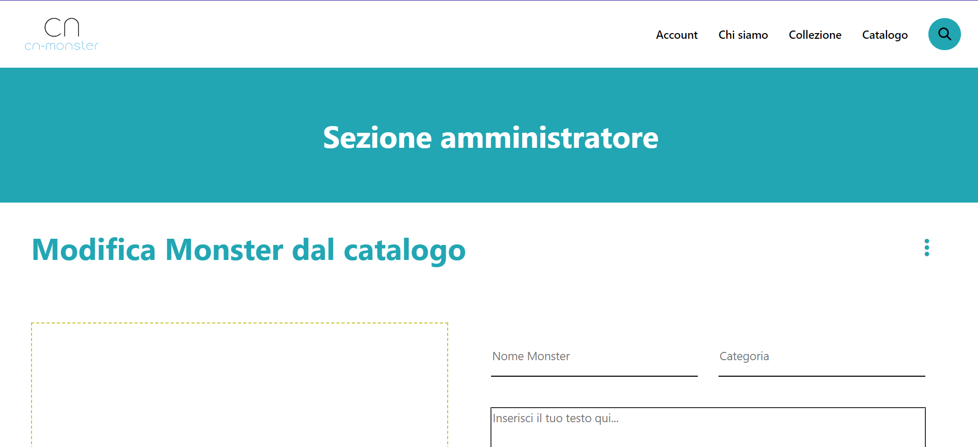

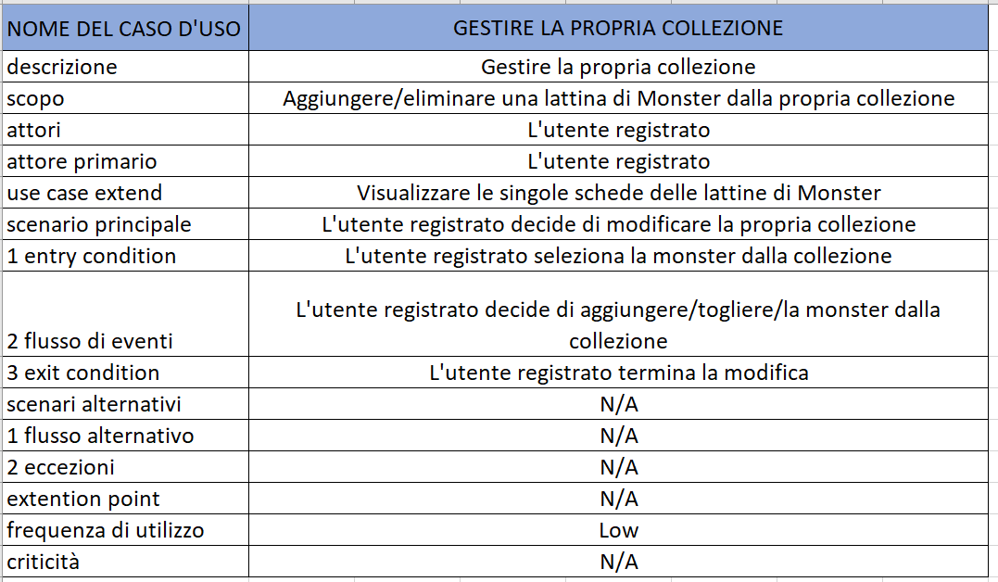

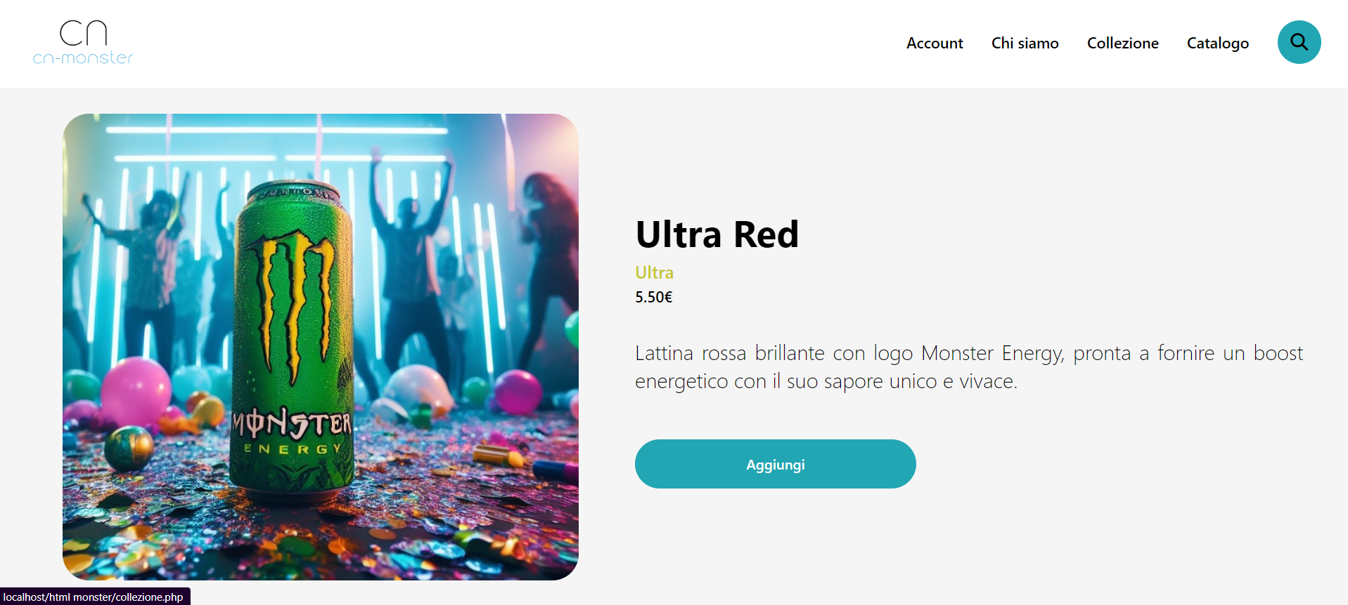

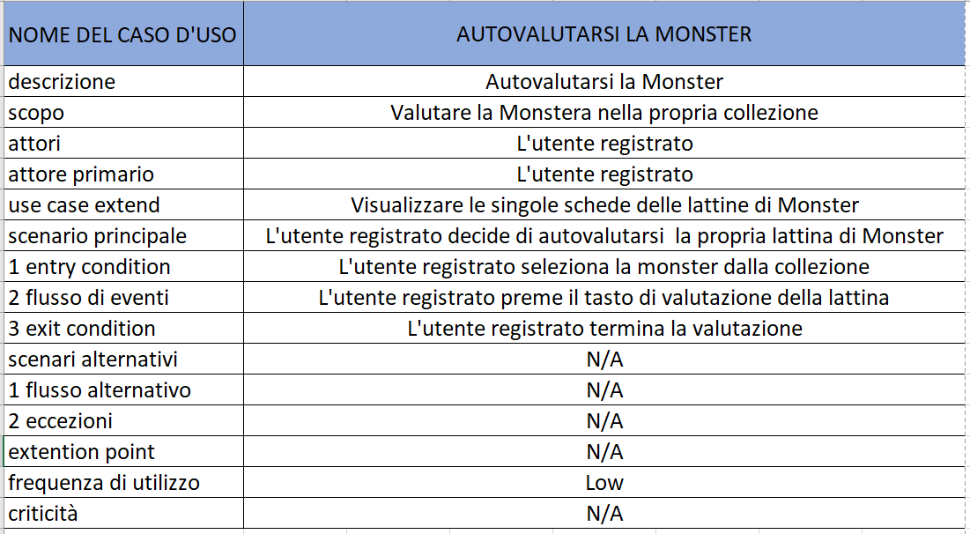

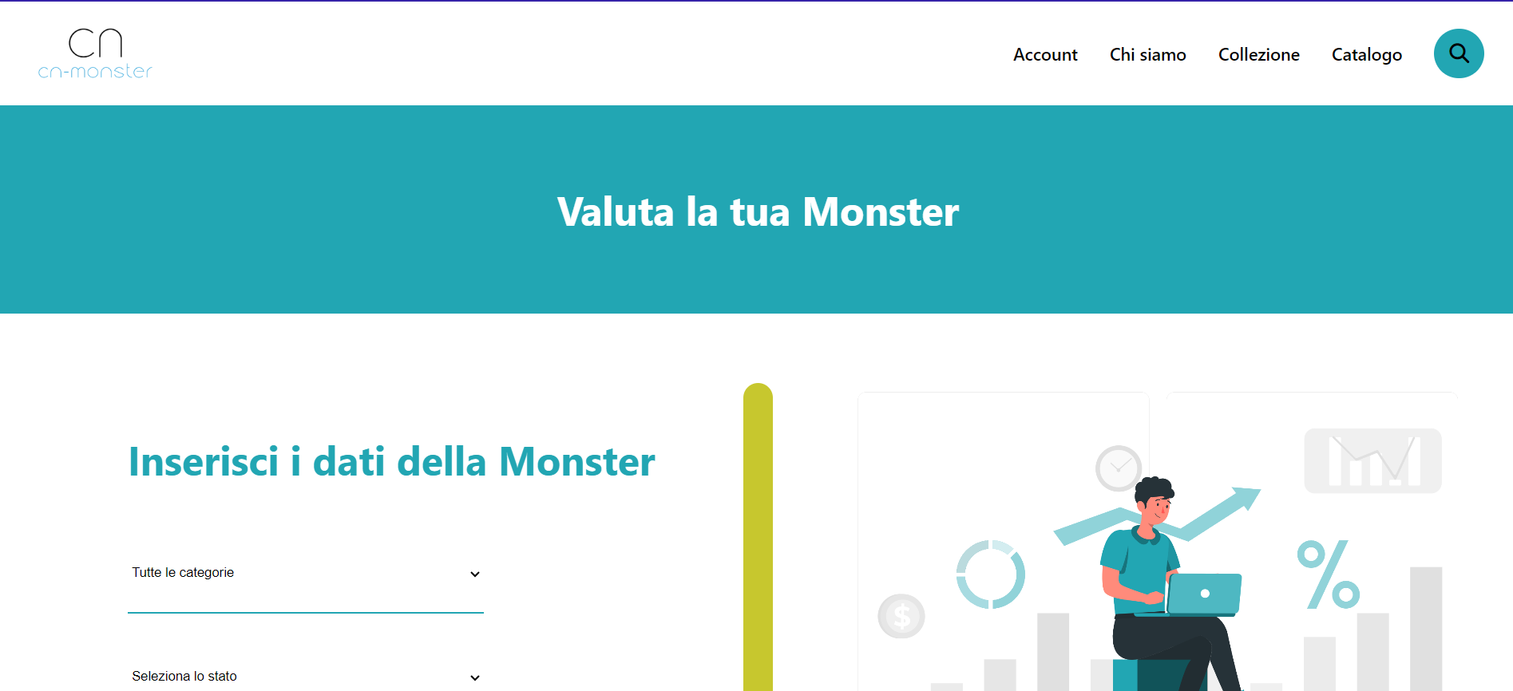

# Requisiti di Database

## Schema entità-relazione

## 

## Schema Logico

Per lo sviluppo del database, verrà utilizzato il programma Mysql, con la seguente struttura di Schema Logico

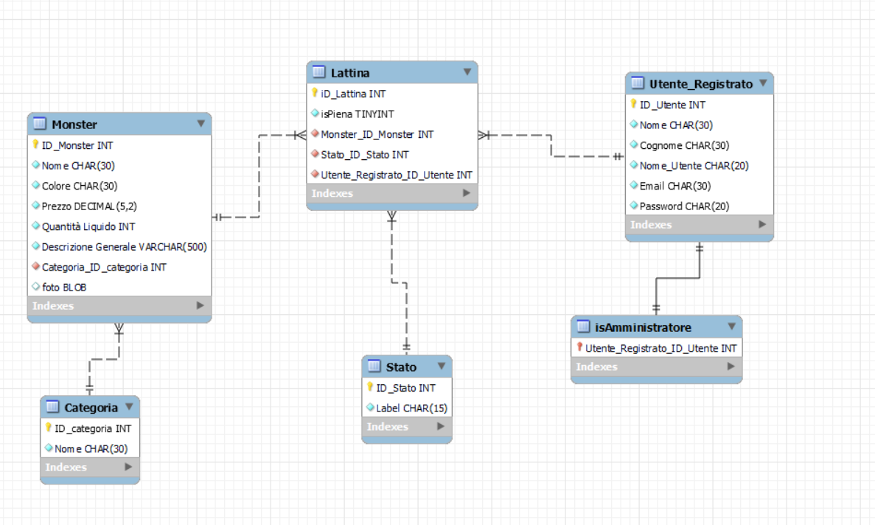

## Documentazione Scelte

L'introduzione della tabella "Lattina" facilita la gestione della sezione Collezione dell'utente. Oltre al nome della Monster, consente di registrare lo stato. Ciò permette di gestire due Monster identiche ma con diverso stato. Le tabelle esterne come “Categoria” e “Stato” consentono la creazione di menu a tendina. Questo evita errori di battitura nella sezione "Valuta la tua Monster".

## Descrizione piattaforma hardware

Il sito web si deve appoggiare su un server adatto a sostenere la quantità di visitatori del sito web. Considerando il numero di lattine di Monster, saranno necessari sistemi di archiviazione in grado di gestire grandi quantità di dati, attraverso l’uso di Cloud Storage.

# Diagramma di Robustezza

# 

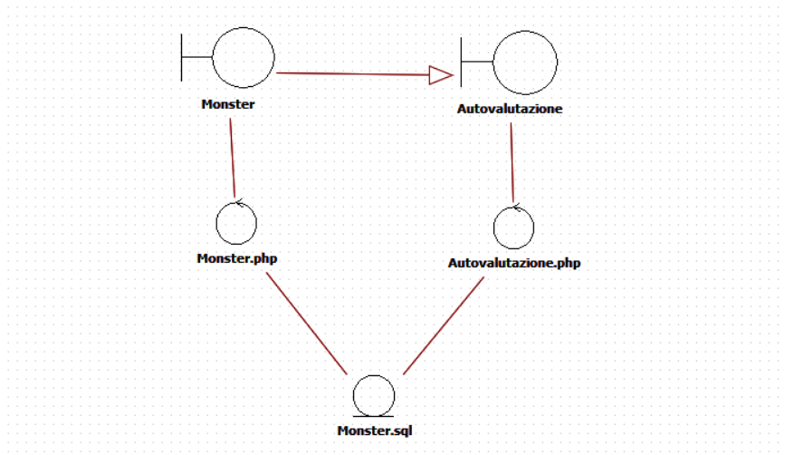

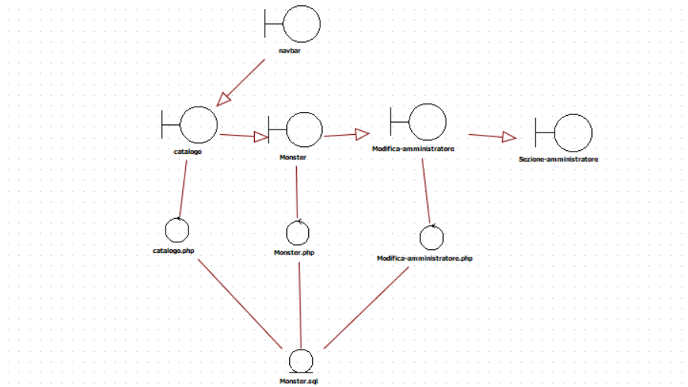

# W.B.S.

1.0 Sito-web Monster

1.1 Avvio

1.1.1 Costituzione Team Progetto

1.2 Pianificazione

1.2.1 Raccolta dei requisiti funzionali e non funzionali

1.2.2 Definizione UML e Schede CRC

1.2.3 Redazione documento dei requisiti funzionali e non funzionali

1.2.3.1 Progetto Architetturale

1.2.3.2 Progetto View

1.2.3.3 Progetto Model

1.2.3.4 Progetto Controller

1.2.4 WBS

1.2.5 Definizione Tempi & Risorse necessarie

1.2.5 Suddivisone Carichi Lavoro

1.3 Esecuzione

1.3.1 Formazione

1.3.2 Prototipazione View

1.3.2 Creazione database

1.3.4 Programmazione Model

1.3.3 Finalizzazione View

1.4 Chiusura

1.4.1 Consegna output

1.4.2 Approvazione del prodotto da parte del cliente